Associazione Culturale Jazz Club Ferrara
Regione Emilia–Romagna, Comune di Ferrara, Endas Emilia-Romagna

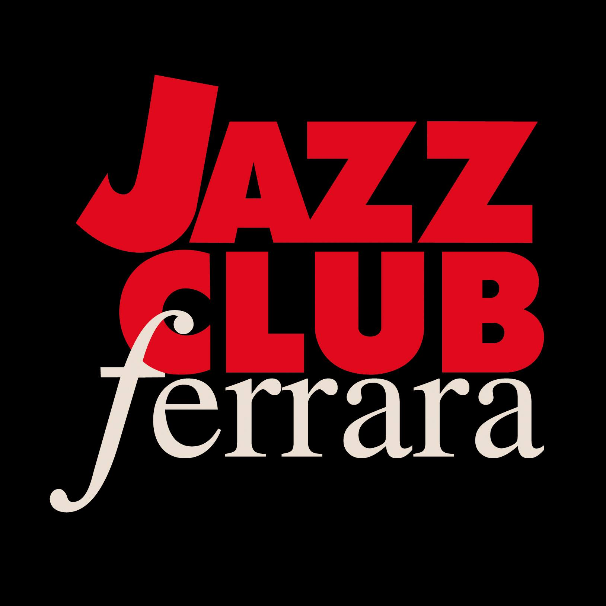

Ferrara in Jazz 2019 – 2020

XXI Edizione
04 ottobre 2019 – maggio 2020

COMUNICATO STAMPA

Lunedì 27 gennaio, a partire dalle ore 20.00
Happy Hour with France Dj

+

Andy Sugg & Arun Luthra Quintet ‘Stravinsky In Jazz’
Andy Sugg, sax tenore
Arun Luthra, sax tenore
Alfonso Santimone, pianoforte
Stefano Senni, contrabbasso
Tony Arco, batteria

+

Jam session

Lunedì 27 gennaio il Jazz Club Ferrara ospita il quintetto dei sassofonisti Andy Sugg e Arun Luthra completato al piano da Alfonso Santimone, Stefano Senni al contrabbasso e Tony Arco alla batteria. I due leader propongono ‘Stravinsky In Jazz’, progetto che entra nel cuore di una pagina simbolo del mondo stravinskiano, “La sagra della Primavera”, per restituircene sorprendenti sprazzi completamente inseriti nel linguaggio jazzistico. Anticipa il concerto l’aperitivo a buffet accompagnato dalla selezione musicale di France Dj, lo segue l’imprevedibile jam session.

Lunedì 27 gennaio (a partire dalle ore 20.00) il Jazz Club Ferrara ospita il quintetto dell’australiano Andy Sugg e dello statunitense di origine indiana Arun Luthra. I due sassofonisti propongono ‘Stravinsky In Jazz’, un progetto legato alla trasversalità, allo sguardo del jazz al mondo della musica euro colta. L’ispirazione riguarda una delle opere più famose del musicista russo: “La sagra della Primavera”. Prendendo spunto da Stravinsky, Sugg e Luthra hanno creato una musica che entra nel cuore di una pagina simbolo del mondo stravinskiano per restituircene sprazzi completamente inseriti, in modo sorprendente e comunicativo, nel linguaggio jazzistico.
Luthra ha recuperato le sue radici culturali studiando musica classica dell’India sia hindustana che carnatica, mentre nel jazz ha collaborato con musicisti del calibro di Billy Harper, Kenny Garrett, Joe Chambers, Lew Soloff e molti altri. Andy Sugg fa parte del poco conosciuto territorio del jazz australiano, ricco di talenti e molto attento alla progettualità della musica. Perfezionatosi al fianco di sassofonisti quali Dave Liebman, George Coleman e Bill Evans, ha guidato gruppi acustici ed elettrici, orientandosi anche nel filone fusion e ha scritto un importante studio su John Coltrane. La sezione ritimica che li accompagna è formata da Alfonso Santimone al pianoforte, Stefano Senni al contrabbasso e Tony Arco alla batteria.
Anticipa il concerto l’aperitivo a buffet accompagnato dalla selezione musicale di France Dj, lo segue l’imprevedibile jam session.

INFORMAZIONI
www.jazzclubferrara.com
jazzclub@jazzclubferrara.com
Infoline 331 4323840 tutti i giorni dalle ore 12:00 alle ore 22:00

DOVE
Torrione San Giovanni via Rampari di Belfiore, 167 – 44121 Ferrara. Se si riscontrano difficoltà con dispositivi GPS impostare l’indirizzo Corso Porta Mare, 112 Ferrara

COSTI E ORARI
Il Jazz Club Ferrara è un’associazione culturale affiliata ad Endas, tesseramento in loco
Ingresso € 5
Ingresso + tessera Endas € 15
Ingresso + tessera Endas studenti Unife € 10

Apertura biglietteria 19.30
Aperitivo con dj set a partire dalle ore 20.00
Concerto dalle ore 21.30
Jam session dalle ore 23.00

NB: non si accettano pagamenti POS

DIREZIONE ARTISTICA
Francesco Bettini

UFFICIO STAMPA
Eleonora Sole Travagli
e-mail: solejazzclubferrara@gmail.com ; press@jazzclubferrara.com
cell. + 39 339 6116217

